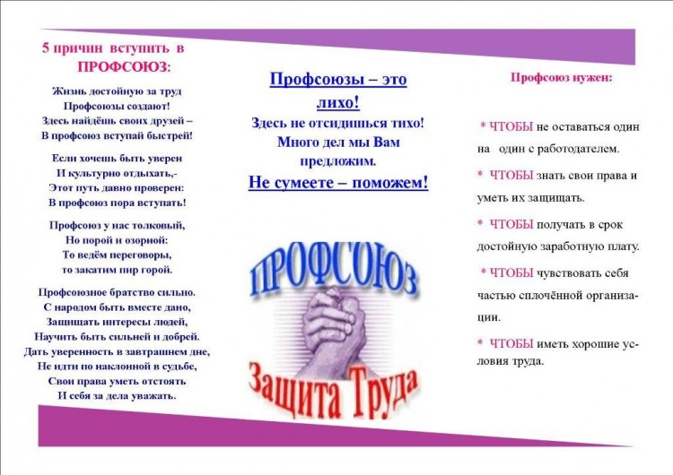
По всем вопросам вступления в Профсоюз можно обратиться лично или позвонить:
- Председатель Качканарской городской организации Профсоюза работников образования – МОУ СОШ им. К.Н.Новикова
Шумкова Вера Леонидовна - тел. 89022627560
- Председатель первичной профсоюзной организации вашего образовательного учреждения
В городской организации создан Совет молодых педагогов. Член профсоюза может бесплатно получить юридическую, методическую, материальную помощь. Выплачивается компенсация за посещения бассейна, тренажерного зала, коллективные поездки, санаторно-курортное лечение. В городской организации имеется информация по отдыху и лечению (санаторные путевки, пансионаты). Можно заранее спланировать свой будущий отпуск. Можно заработать Грамоты и Благодарности, принимая участие в различных профсоюзных мероприятиях.
Будьте инициативными! Вступайте в Профсоюз! Мы вас ждем!

